# LAMPIRAN

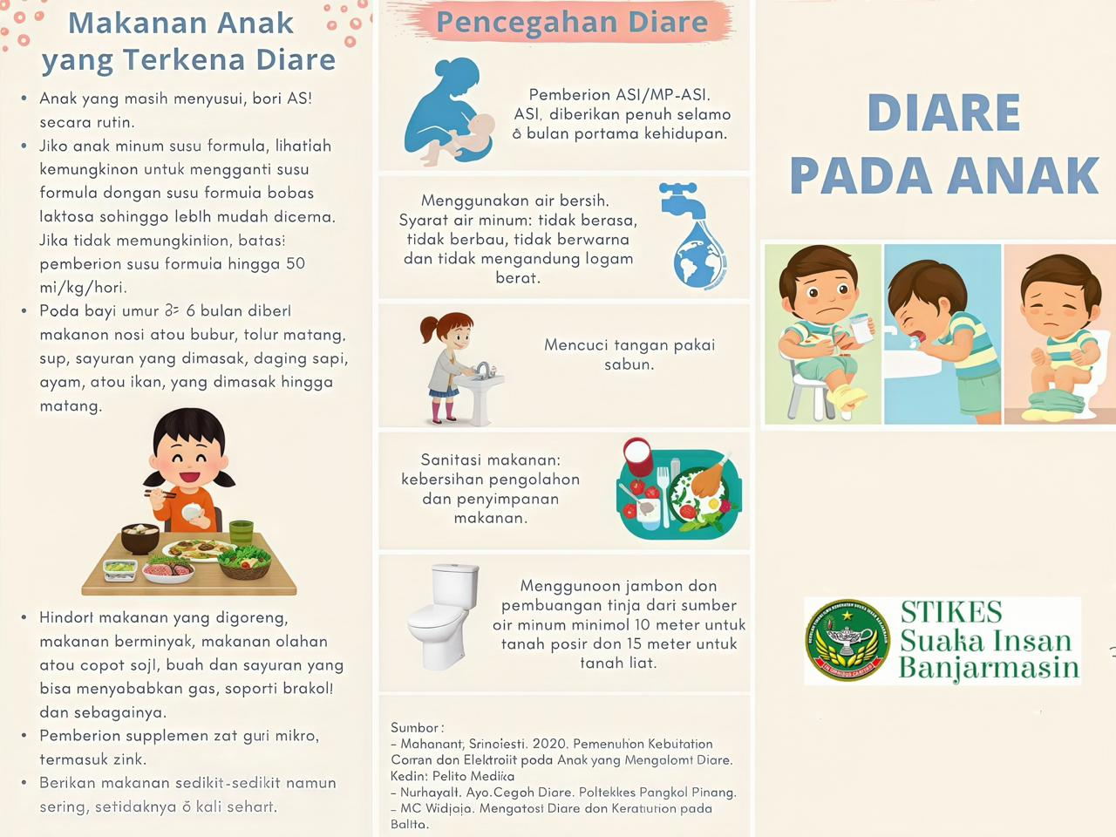

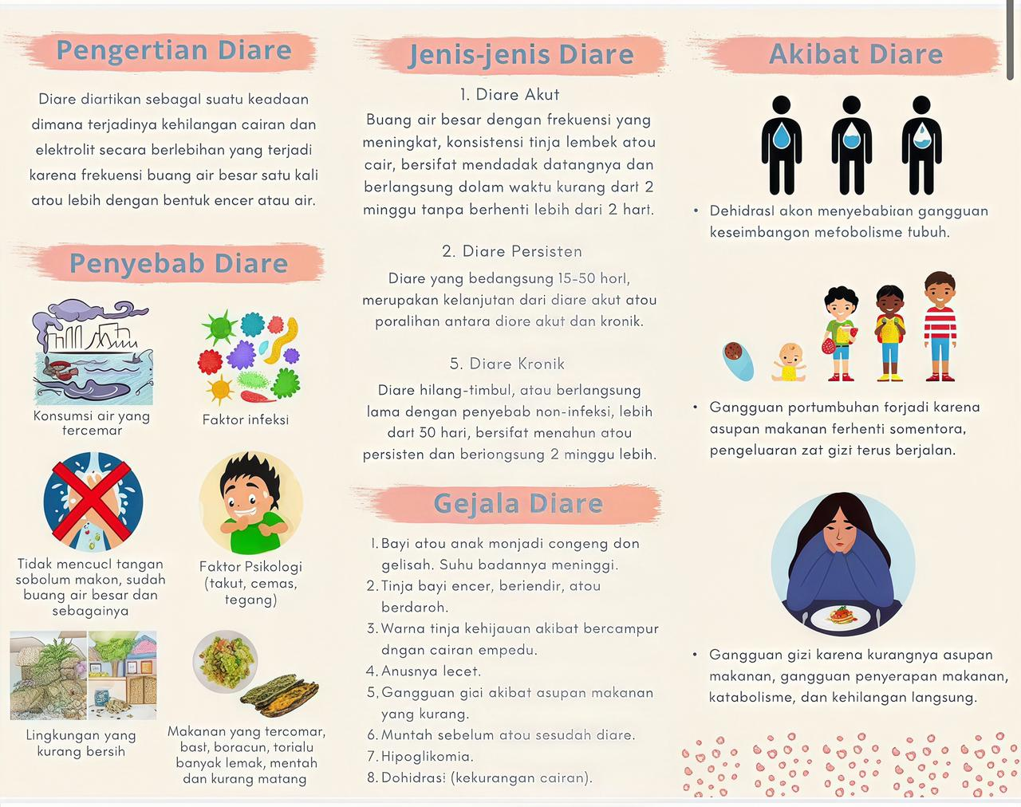

**SATUAN ACARA PENYULUHAN**

Pokok Bahasan: Penyakit Diare pada Anak

Sub Pokok Bahasan : Faktor penyebab dan penanganan Penyakit Diare pada

Anak

Sasaran : Orang tua An. N

Target : An.N(Pasien)

Waktu : 20 Menit

Hari/Tanggal : Rabu, 10 Juli 2024

Penyuluh : Enjelina

1. Latar Belakang

Penyakit diare masih menjadi masalah kesehatan global di negara- negara berkembang, salah satunya adalah Negara Indonesia. Kajian Badan Pusat Statistik (BPS) Provinsi Jawa Barat (2016) di Jawa Barat penyakit diare menjadi penyakit menular yang penyumbang angka Kejadian Luar Biasa (KLB) tertinggi yaitu 1.084.766 kasus. Sedangkan KLB kasus diare di Kota Cirebon berjumlah 6.303 kasus, dan di Kabupaten Cirebon mencapai 32.342 kasus. Kejadian di atas memberikan pacuan kepada kita sebagai warga Indonesia agar mengkritisi masalah ini. Penanganan yang cepat dan tepatlah yang harus dilakukan karena diare dengan dehidrasi berat dapat menimbulkan kematian.

1. Tujuan Instruksional Umum

Setelah mendapatkan penyuluhan selama 20 menit tentang perawatan diare pada anak, peserta penyuluhan dapat mengerti dan melaksanakan hidup sehat melalui pendekatan Komunikasi, Informasi dan Edukasi (KIE) sehingga kesakitan dan kematian diare dapat dicegah.

1. Tujuan Instruksional Khusus

Setelah mendapatkan penyuluhan satu kali diharapkan Peserta penyuluhan mampu:

1. Menjelaskan pengertian diare
2. Menjelaskan penyebab diare
3. Menjelaskan tanda dan gejala diare
4. Menjelaskan cara penularan diare
5. Menjelaskan pencegahan diare
6. Menjelaskan penanganan diare
7. Metode

Diskusi dan ceramah

1. Media

Leaflet

1. Kegiatan Pembelajaran

|  |  |  |  |  |
| --- | --- | --- | --- | --- |
| No | Tahapan | Kegiatan penyuluh | Kegiatan peserta | waktu |
| 1 | Pembukaan | 1. Salam pembuka 2. Perkenalan 3. Tujuan 4. Kontrak waktu, tempat dan topic 5. Kesiapan | 1. Menjawab salam 2. Berkenalan 3. Mendengarkan 4. Menyetujui 5. Menyatakan siap | 5 menit |
| 2 | Pelaksanaan | 1. Menjelaskan pengertian diare 2. Penyebab diare 3. Jenis-jenis diare 4. Gejala diare 5. Akibat diarae, dan 6. Pencegahan diare | Memperhatikan dan mendengarkan | 10 menit |
| 3 | Penutup | 1. Evaluasi 2. Kesimpulan 3. Rencana tindak lanjut 4. Salam penutup | 1. Menjawab pertanyaan 2. Mendengarkan kesimpulan 3. Memperhatikan tindak lanjut 4. Menjawab salam | 5 menit |

1. Kriteria Evaluasi
2. Evaluasi struktur
3. Penyuluh sudah siap sebelum kegiatan dilaksanakan
4. Alat dan tempat siap sebelum kegiatan dilaksanakan.
5. Evaluasi Proses
6. Alat dan tempat bisa digunakan sesuai rencana
7. Peserta mau atau bersedia untuk melakukan kegiatan yang telah direncanakan.
8. Evaluasi hasil
9. Metode evaluasi diskusi dan tanya jawab
10. Jenis pertanyaan: lisan

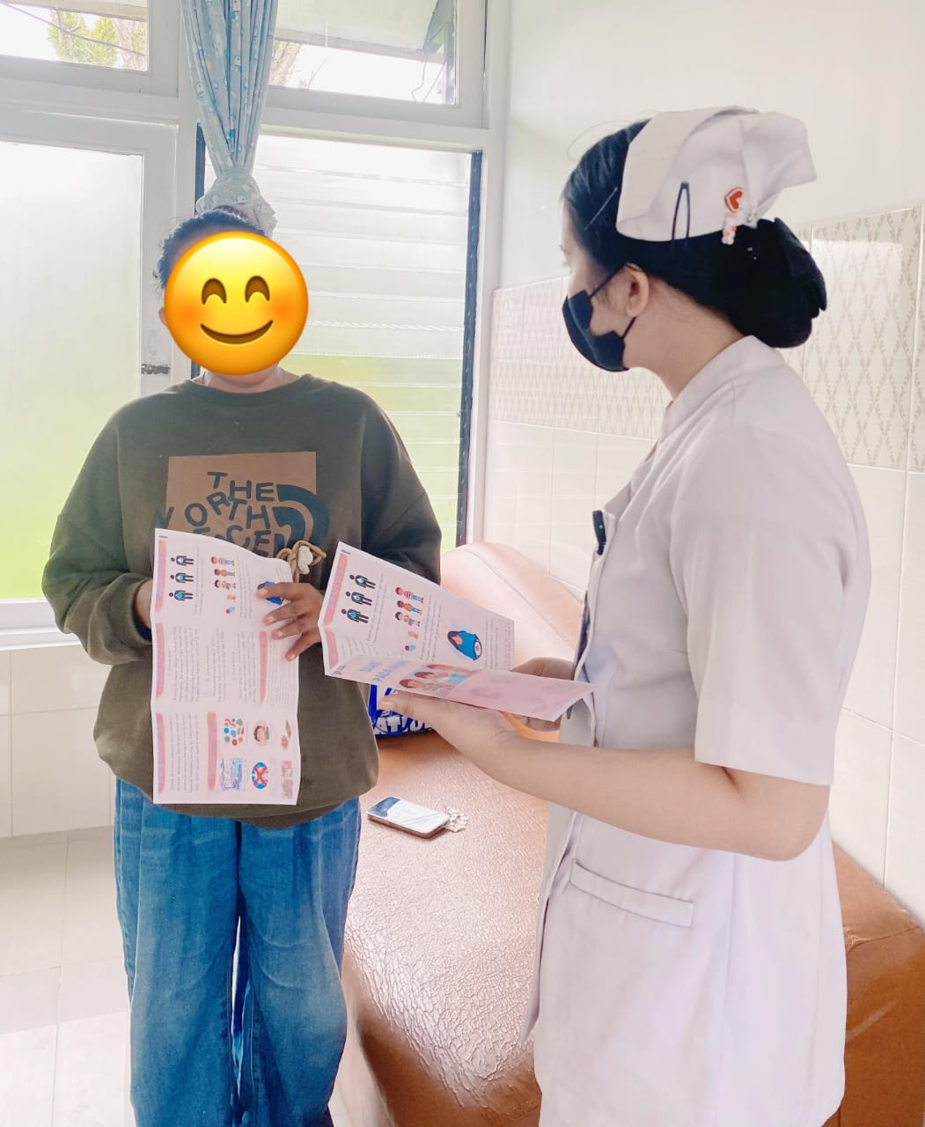

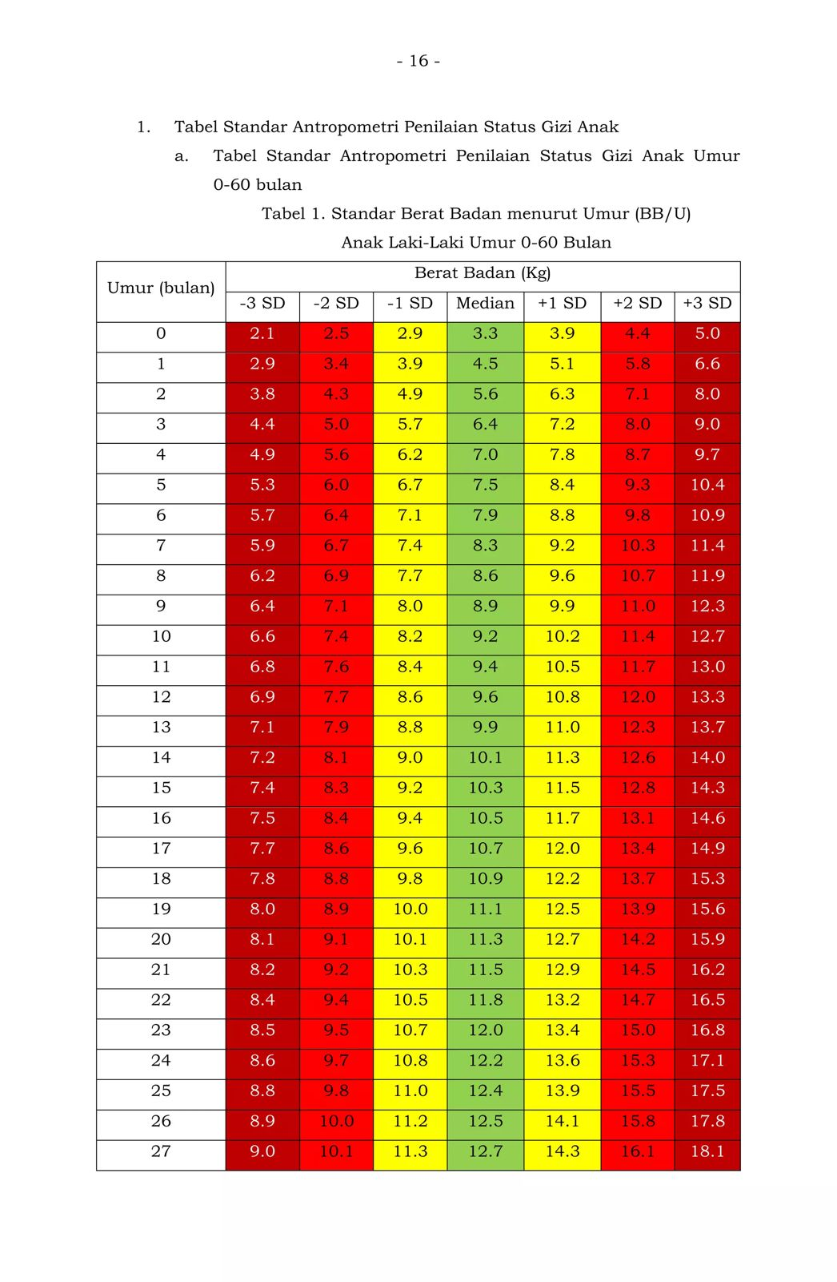

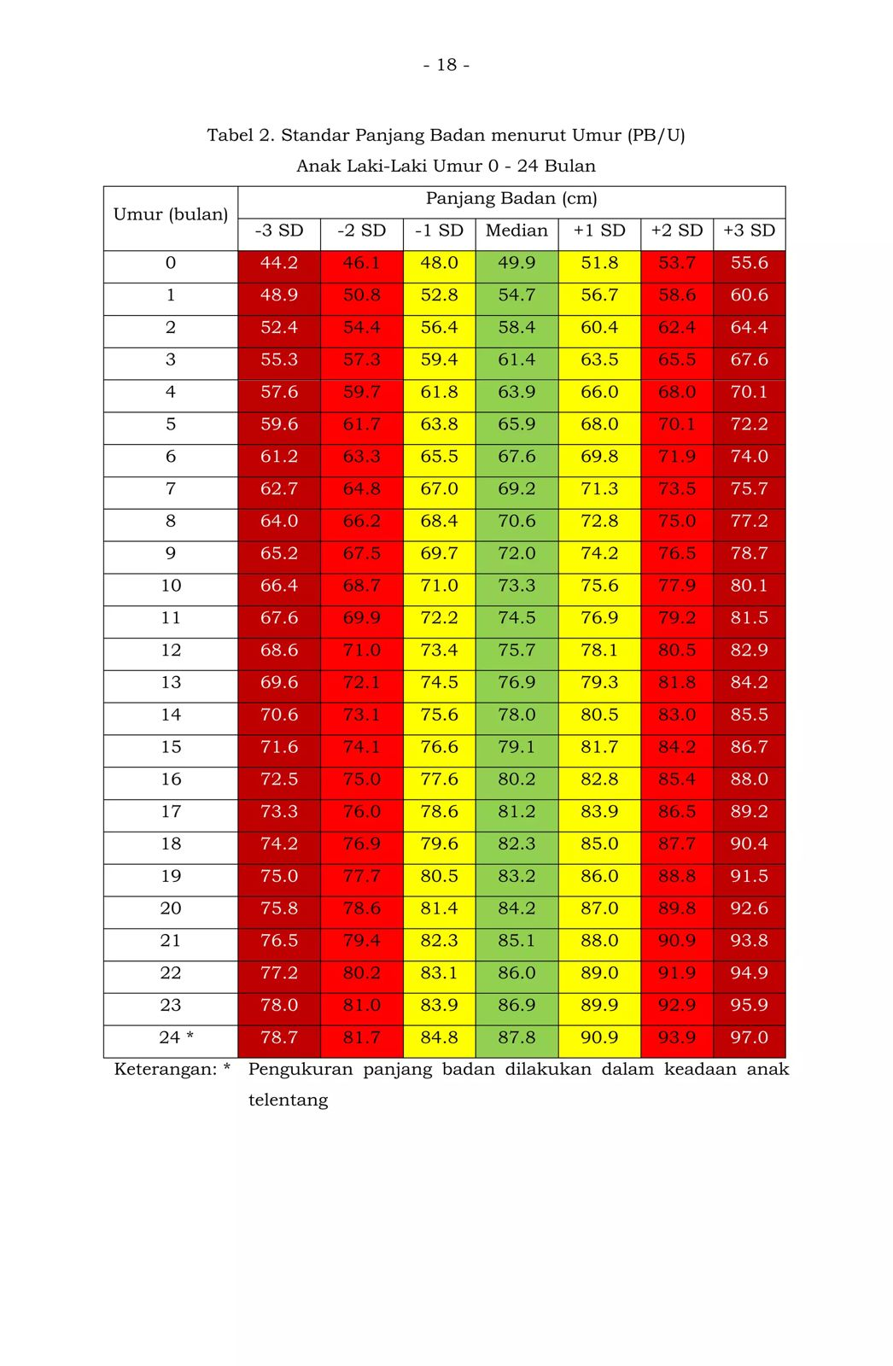

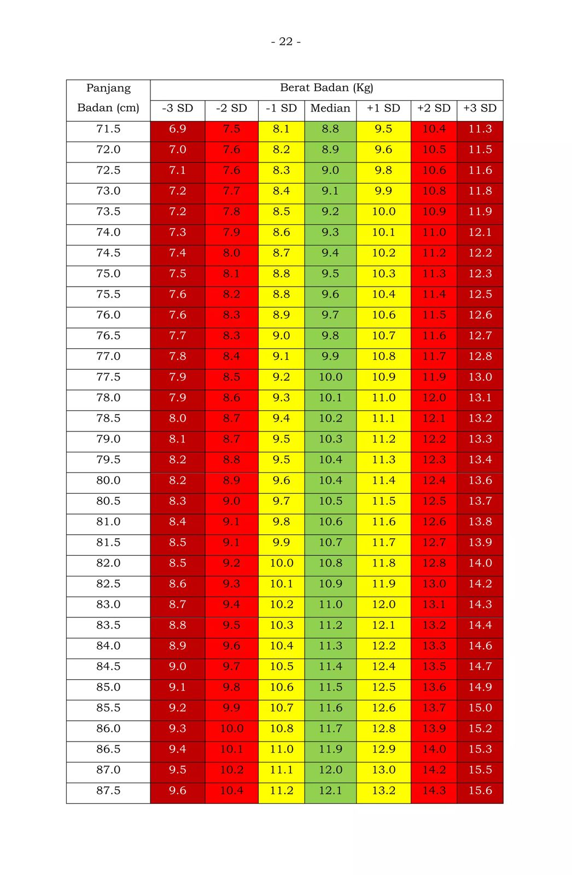

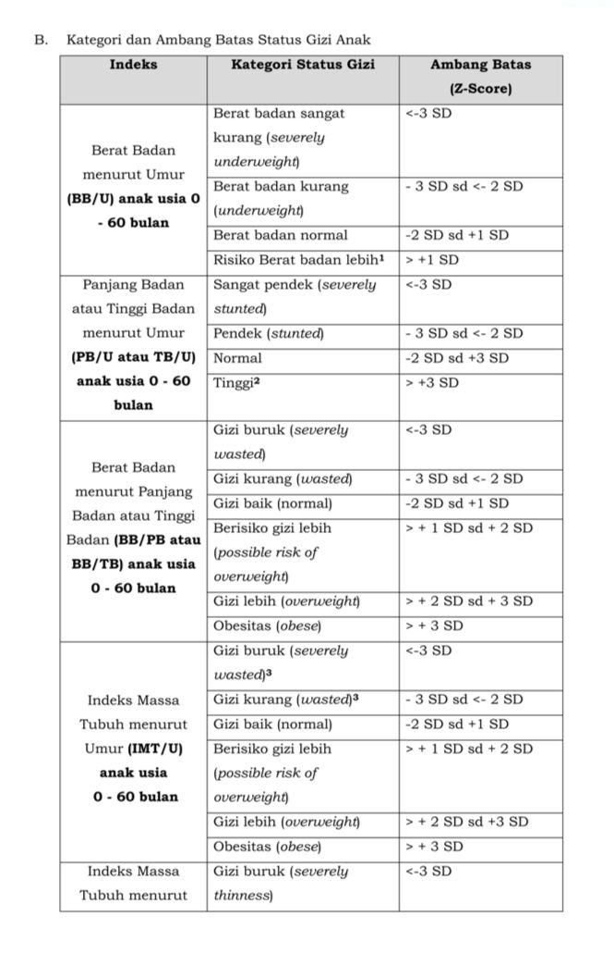

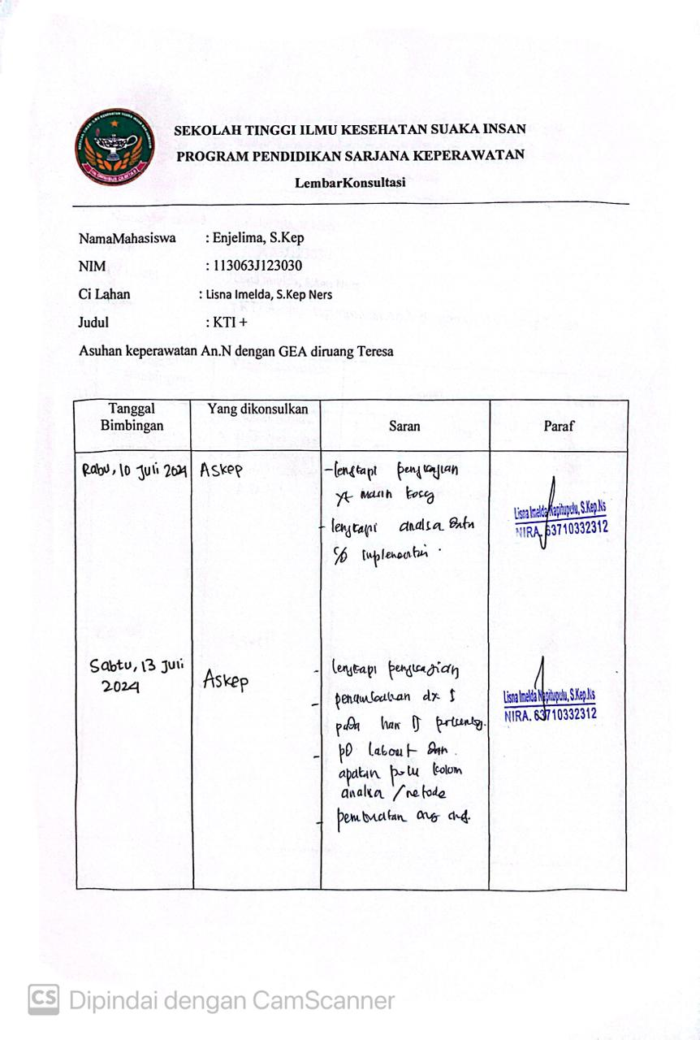

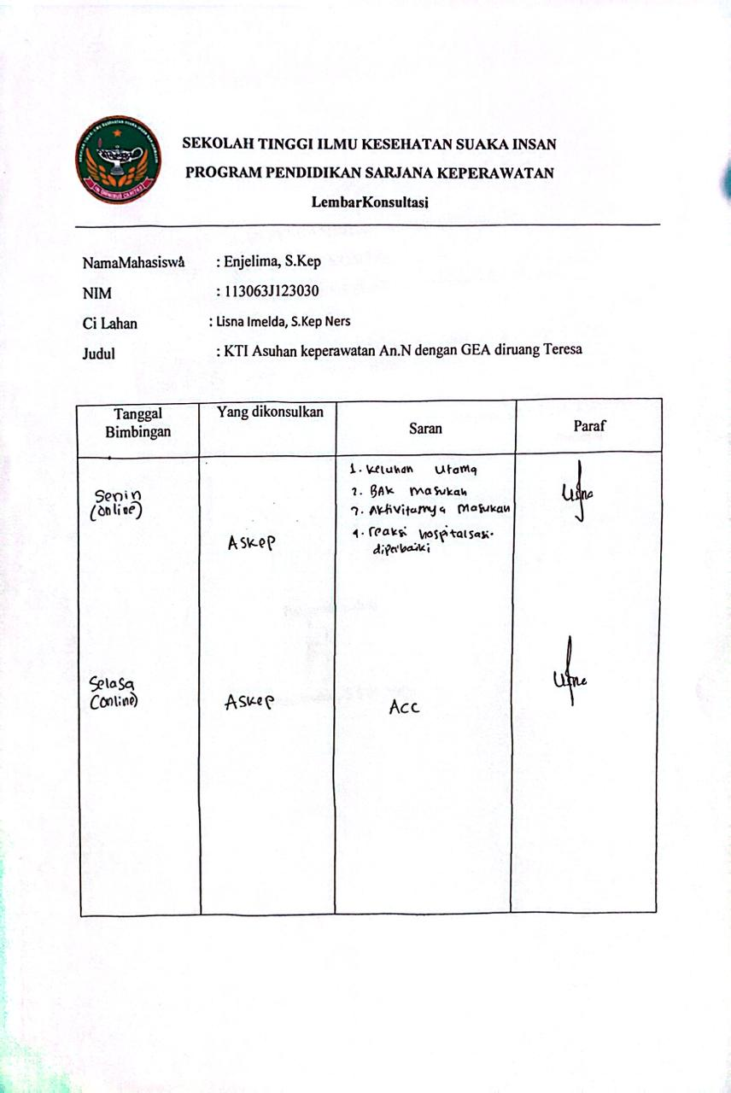

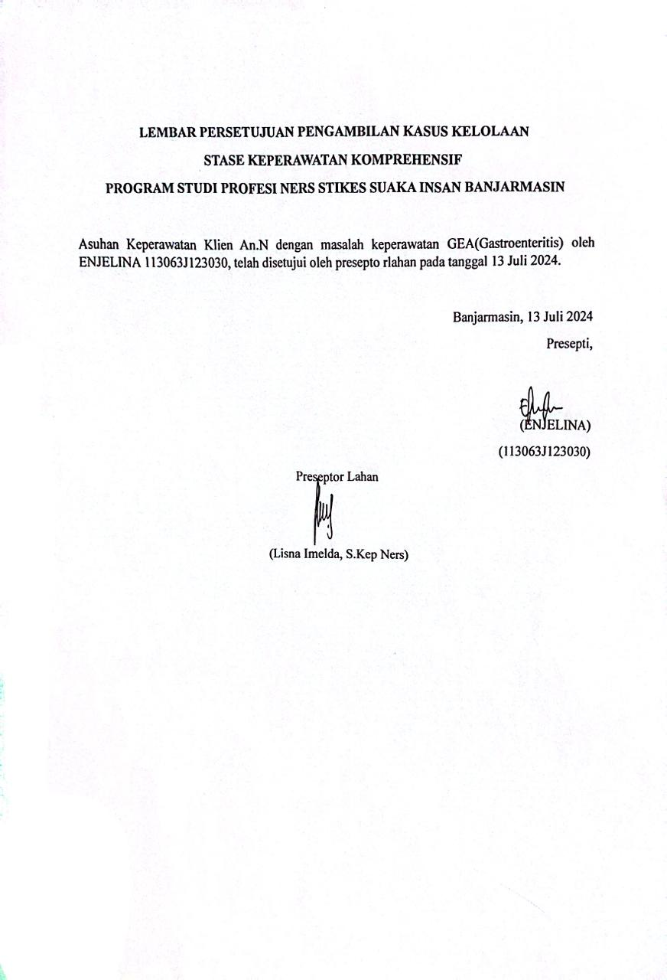

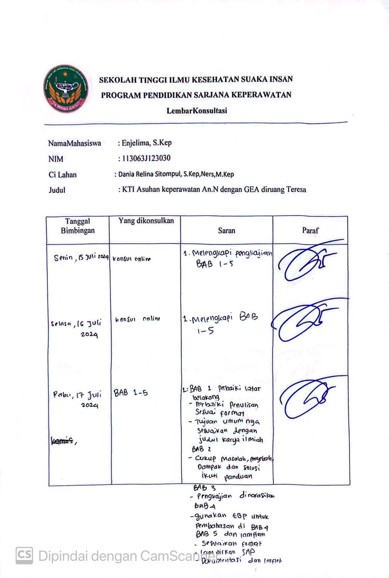

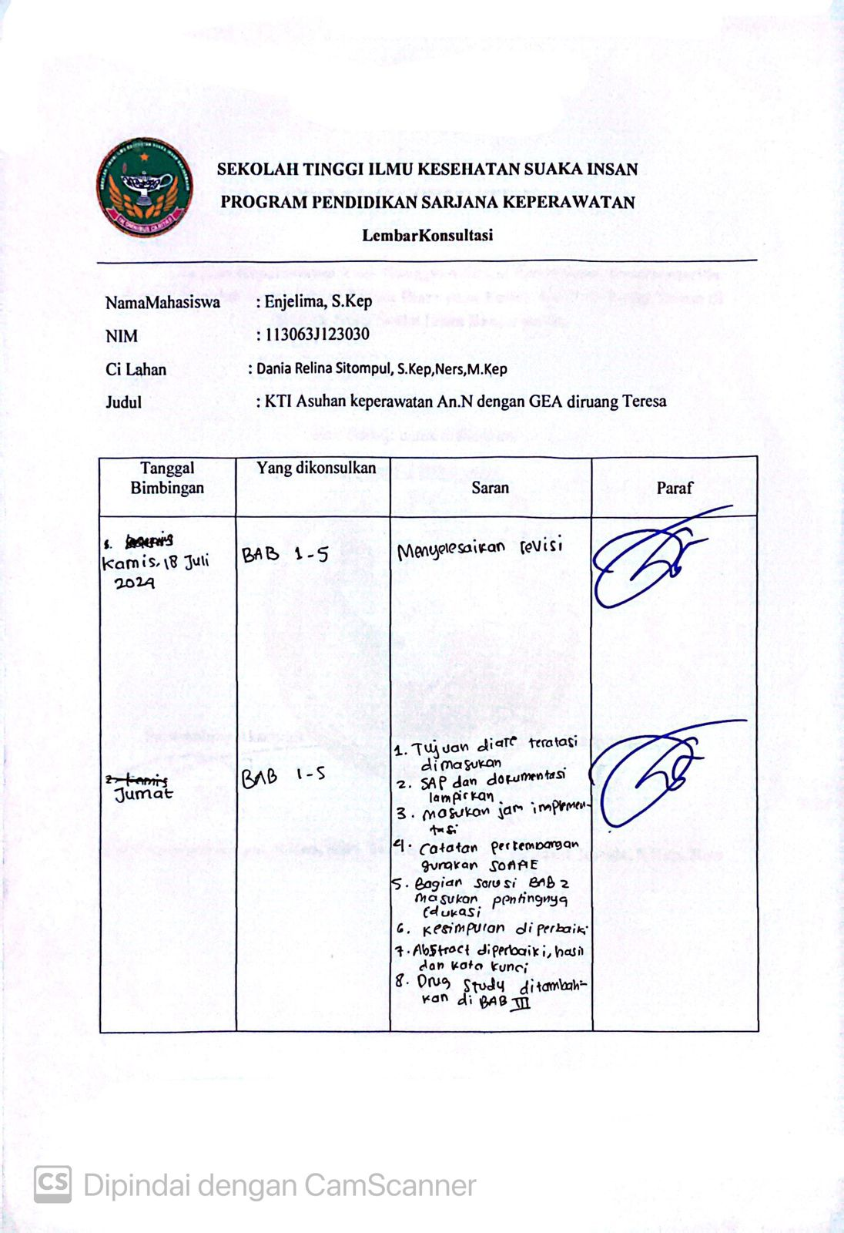

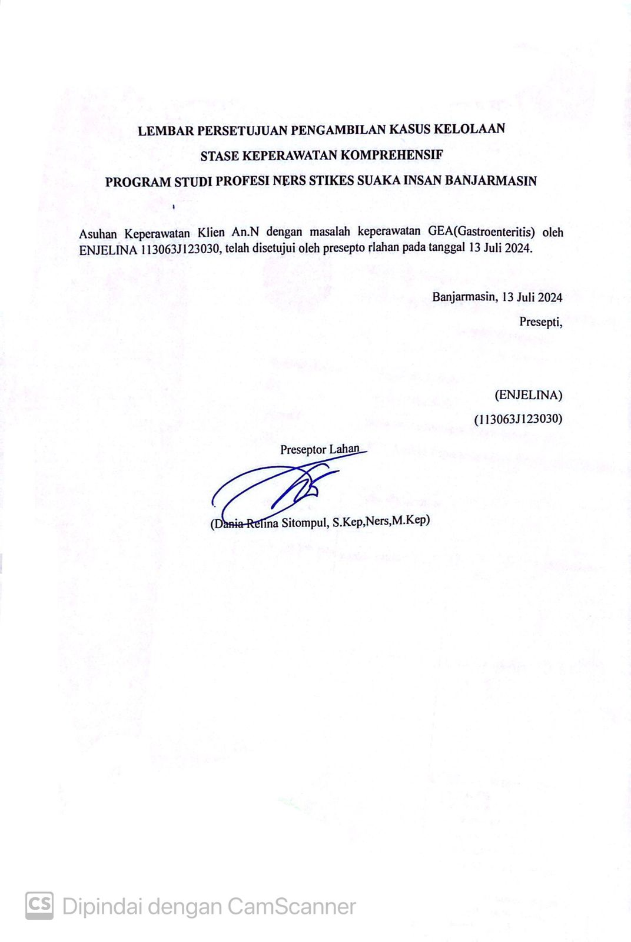

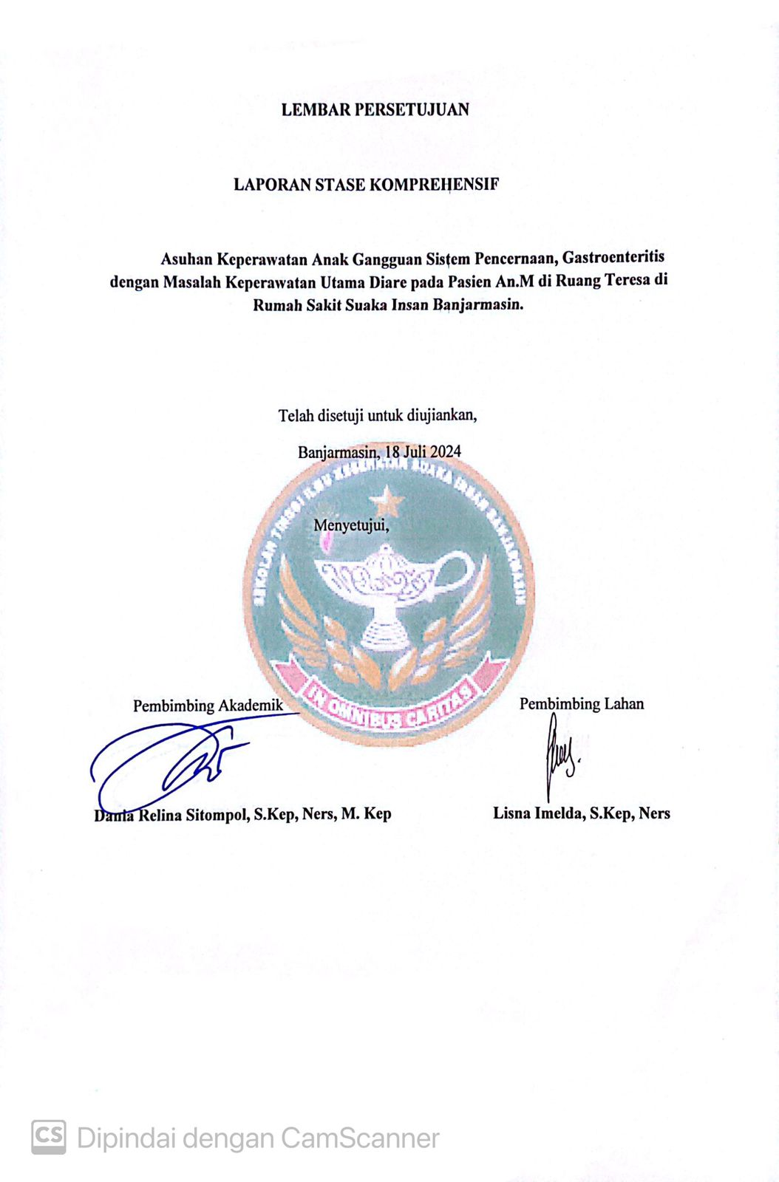

FORMAT PENGKAJIAN

**RUANG PERAWATAN ANAK**

I. Biodata

1. Identitas Klien

1. Nama/Nama panggilan : An. N

2. Tempat tgl lahir/usia : 05-11-2022 (1 tahun 8 bulan )

3. Jenis kelamin : Laki-laki

4. A g a m a : Islam

5. Pendidikan : Belum sekolah

6. Alamat : Jl. Kuin selatan

7. Tgl masuk : (15.00 WITA)

8. Tgl pengkajian : 9 Juli 2024

9. Diagnosa medik : GEA

10. Rencana terapi : Infus Tridex 27B: Terfacef 2x500mg/IV: Tovensis 3x1,5mg/IV: L-Bio 2x1/IV: santagesic 3x125mg/IV.

1. Identitas Orang tua

1. Ayah

a. N a m a : Tn. R

b. U s i a : 38 Tahun

c. Pendidikan : SLTA

d.Pekerjaan : Swasta

e. A g a m a : Islam

f. Alamat : Jl. Kuin selatan

2. Ibu

a. N a m a : Ny.S

b. U s i a : 37 Tahun

c. Pendidikan : SLTA

d.Pekerjaan : Swasta

e. Agama : Islam

f. Alamat : Jl.Kuin selatan

C. Identitas Saudara Kandung

|  |  |  |  |  |
| --- | --- | --- | --- | --- |
| **No** | **N A M A** | **U S I A** | **HUBUNGAN** | **STATUS KESEHATAN** |
| 1  2 | An. A  An. N | 8 Tahun  1 Tahun 8 Bulan | Saudara kandung  Pasien | Sehat  GEA |

II. Riwayat Kesehatan

1. Riwayat Kesehatan Sekarang

Keluhan Utama : Muntah dan BAB cair

Riwayat Keluhan Utama : Ibu klien mengatakan, “Pasien Muntah dan BAB cair sejak hari minggu 6 Juli 2024 2-3 kali, muntah 3-5x kali saat minum susu dan makan sudah dibawa ke tempat dokter praktek tapi belum ada perubahan, pada tanggal 8 Juli 2024 pasien dibawa ke IDG Suaka insan Banjarmasin dan langsung ditangani diberikan Infus Trinex 70 tetes permenit selama 6 jam selanjutnya 12 tetes permenit setelah pasien masuk ke ruang rawat inap Teresa 06, dan mendapatkan terapi dari dokter yang merawat Infus Tridex 27B: Terfacef 2x500mg/IV: Tovensis 3x1,5mg/IV: L-Bio 2x1/IV: santagesic 3x125mg/IV”.

Keluhan Pada Saat Pengkajian : Ibu pasien mengatakan, “Muntah sudah tidak ada lagi, BAB 3 kali cair masih tapi sudah bercampur dengan ampas warna kuning, ibu pasien mengatakan anak muntah dan BAB cair setelah makan bubur yang dibeli dari luar, ibu mengatakan kurang pengetahuan tentang GEA/diare”.

1. Riwayat Kesehatan Lalu (khusus untuk anak usia 0 – 5 tahun)

1. Prenatal care

* 1. Ibu memeriksakan kehamilannya setiap minggu di Bidan

Keluhan selama hamil yang dirasakan oleh ibu, tapi oleh dokter dianjurkan untuk : Ibu pasien mengatakan tidak ada keluhan selama kehamilan

b. Riwayat terkena radiasi : Tidak pernah

c. Riwayat berat badan selama hamil : Naik 7kg (Asal BB Ibu 45kg)

e. Riwayat Imunisasi TT : Sudah dipuskesmas

f. Golongan darah ibu : A Golongan darah ayah : A

2. Natal

1. Tempat melahirkan : Praktek Bidan
2. Jenis persalinan : Spontan
3. Penolong persalinan : Bidan
4. Komplikasi yang dialami oleh ibu pada saat melahirkan dan setelah melahirkan : Tidak ada

3. Post natal

1. Kondisi bayi : Menangis kencang APGAR : 8
2. Anak pada saat lahir tidak mengalam kecacatan : Tidak ada
3. Klien pernah mengalami penyakit : Tidak pernah

pada umur : -. diberikan obat oleh :-

1. Riwayat Kecelakaan : Tidak memiliki riawata kecelakaan
2. Riwayat mengkonsumsi obat-obatan berbahaya tanpa anjuran dokter dan menggunakan zat/subtansi kimia yang berbahaya : Tidak pernah
3. Perkembangan anak dibanding saudara-saudaranya : Normal dan sama
4. Riwayat Kesehatan Keluarga

¤ Genogram

Ket : Laki-laki

Perempuan

Garis keturunan

Menikah

Pasien

Tinggal satu rumah

Meninggal

IV. Riwayat Immunisasi (imunisasi lengkap)

|  |  |  |  |  |  |
| --- | --- | --- | --- | --- | --- |
| NO | Jenis immunisasi | Waktu pemberian | Frekuensi | Reaksi setelah pemberian | Frekuensi |
| 1. | BCG | 0 bulan | 1 kali | Tidak ada | Tidak ada |
| 2. | DTP (I,II,III) | 2 bulan, 3 bulan, 4 bulan | 3 kali | Tidak ada | Tidak ada |
| 3. | Polio (I,II,III,IV) | 2 bulan, 3 bulan, 4 bulan | 3 kali | Tidak ada | Tidak ada |
| 4. | Campak | 9 bulan, 18 bulan | 2 kali | Tidak ada | Tidak ada |
| 5. | Hepatitis B  Hepatitis A | 0 bulan  24 bulan | 1 kali  - | Tidak ada  Blm diberikan | Tidak ada |

V. Riwayat Tumbuh Kembang

* 1. Pertumbuhan Fisik
     1. Berat badan :3,5 kg
     2. Tinggi badan : 47 cm
     3. Waktu tumbuh gigi : 6 bulan Jumlah gigi 2 buah.
  2. Perkembangan Tiap tahap

Usia anak saat

* + 1. Berguling : 5 bulan
    2. Duduk : 5 bulan
    3. Merangkak : 8 bulan
    4. Berdiri : 1 tahun
    5. Berjalan : 1,5 tahun
    6. Senyum kepada orang lain pertama kali : 2 bulan
    7. Bicara pertama kali : 1 tahun dengan menyebutkan : Mama
    8. Berpakaian tanpa bantuan : Belum bias

VI. Riwayat Nutrisi

1. Pemberian ASI

1 Tahun

1. Pemberian susu formula

1. Alasan pemberian : Ibu pasien mengatakan sekarang tidak minum ASI lagi karena Ibu sibuk bekerja dan ASI sedikit keluar

2. Jumlah pemberian : 9-10 botol

3. Cara pemberian : Botol susu 60ml

Pola perubahan nutrisi tiap tahap usia sampai nutrisi saat ini

|  |  |  |
| --- | --- | --- |
| **Usia** | **Jenis Nutrisi** | **Lama Pemberian** |
| * 1. tahun   1-1,8 tahun | 1.ASI  2.Susu formula+bubur | 1. 1 tahun  2. 8 bulan |

VII. Riwayat Psikososial

¤ Anak tinggal bersama : Orang tua dan nenek di : rumah

¤ Lingkungan berada di : Pinggir jalan raya, tidak jauh dari sungai

¤ Rumah ada tangga : ada

¤ Hubungan antar anggota keluarga : anak kandung

¤ Pengasuh anak : Ibu dan Nenek

VIII. Riwayat Spiritual

¤ Support sistem dalam keluarga : Berdoa,sholat dan ikut pengajian

¤ Kegiatan keagamaan : -

IX. Reaksi Hospitalisasi

A. Pengalaman keluarga tentang sakit dan rawat inap

- Ibu membawa anaknya ke RS karena : Ibu membawa pasien ke RS karena, Muntah dan BAB cair sejak hari minggu badan lemas

- Apakah dokter menceritakan tentang kondisi anak : Ibu pasien mengatakan, dokter menceritakan tentang kondisi pasien saat ini

- Perasaan orang tua saat ini : Ibu pasien mengatakan, sedikit cemas karena tidak pernah sebelumnya sakit, Ibu pasien mengatakan anaknya sudah mengalami diare sejak hari ini BAB cair 2-3 kali hari selasa dan muntah setiap susu dan yang makanan masuk.

- Orang tua selalu berkunjung ke RS : Jika ada yang sakit saja

- Yang akan tinggal dengan anak : Ibu dan Nenek pasien

B. Pemahaman anak tentang sakit dan rawat inap : -

X. Aktivitas sehari-hari

1. Nutrisi

|  |  |  |
| --- | --- | --- |
| Kondisi | Sebelum Sakit | Saat Sakit |
| 1. Selera makan | Makan 3 kali sehari bubur | Saat ini ibu klien mengatakan nafsu makan anak berkurang setiap makan hanya mau menghabiskan 2/3 sendok makan |

1. Cairan

|  |  |  |
| --- | --- | --- |
| Kondisi | Sebelum Sakit | Saat Sakit |
| 1. Jenis minuman 2. Frekuensi minum 3. Kebutuhan cairan 4. Cara pemenuhan | Susu formula  8-10 kali (60ml)  Terpenuhi  Menggunakan dot | Susu formula  8-9 kali (60ml)  Terpenuhi  Menggunakan dot |

1. Eliminasi (BAB&BAK)

|  |  |  |
| --- | --- | --- |
| Kondisi | Sebelum Sakit | Saat Sakit |
| 1. Tempat pembuangan 2. Frekuensi (waktu) 3. Konsistensi 4. Kesulitan 5. Obat pencahar | 1.Ibu mengatakan menggunakan popok  2.- BAB 1 kali sehari  - BAK 3-4 kali ganti popok penuh  3.Berampas dan kuning  4.Tidak ada  5.Tidak ada | 1.Masih menggunakan popok  2. - BAB 2-3 kali cair  - BAK 2-3 kali ganti popok penuh  3.Cair berwarna kuning |

1. Istirahat tidur

|  |  |  |
| --- | --- | --- |
| Kondisi | Sebelum Sakit | Saat Sakit |
| 1. Jam tidur    * Siang    * Malam 2. Pola tidur 3. Kebiasaan sebelum tidur 4. Kesulitan tidur | 1.Frekuensi  - 3-4 jam  - 8-9 jam  2.Tidur teratur tidak rewel, terbangun jika ingin minum susu  3.Minum susu  4.Tidak ada | 1.Frekuensi  -2-3 jam  - 6-7 jam  2.Anak rewel  3.Minum susu  4.Susah untuk tidur rewel dan sering menangis |

1. Olah Raga

|  |  |  |
| --- | --- | --- |
| Kondisi | Sebelum Sakit | Saat Sakit |
| 1. Program olah raga 2. Jenis dan frekuensi 3. Kondisi setelah olah raga | Tidak ada | Tidak ada |

1. Personal Hygiene

|  |  |  |
| --- | --- | --- |
| Kondisi | Sebelum Sakit | Saat Sakit |
| 1. Mandi   - Cara  - Frekuensi  - Alat mandi   1. Cuci rambut   - Frekuensi  - Cara   1. Gunting kuku   - Frekuensi  - Cara   1. Gosok gigi   - Frekuensi  - Cara | Dimandikan  2x sehari  Bak mandi, sabun dan shampoo khusus anak  2-3 kali seminggu  Keramas menggunakan shampoo khusus anak   1. kali sehari   Menggunakan sikat gigi khusus anak | Diseka dengan air  2x sehari  Washlap, air hangat dan sabun  Tidak dilakukan  Tidak dilakukan |

1. Aktifitas/Mobilitas Fisik

|  |  |  |
| --- | --- | --- |
| Kondisi | Sebelum Sakit | Saat Sakit |
| 1. Kegiatan sehari-hari 2. Pengaturan jadwal harian 3. Penggunaan alat Bantu aktifitas 4. Kesulitan pergerakan tubuh | Berjalan-jalan dihalaman rumah bersama ibu atau nenek pasien, bermain bersama kucing dan mainannya | Pasien lebih banyak menghabiskan waktu didalam ruang perawatan tidur dan kadang main mainan yang dibawa dari rumah |

1. Rekreasi

|  |  |  |
| --- | --- | --- |
| Kondisi | Sebelum Sakit | Saat Sakit |
| 1. Perasaan saat sekolah 2. Waktu luang 3. Perasaan setelah rekreasi 4. Waktu senggang klg 5. Kegiatan hari libur | Tidak ada | Tidak ada |

XI. Pemeriksaan Fisik

* + 1. Keadaan umum : sakit sedang
    2. Kesadaran : Compos menthis, E4 V5 M6
    3. Tanda – tanda vital :

1. Tekanan darah : 80/60 mmHg
2. Denyut nadi : 113 x / menit
3. Suhu : 36,6 o C
4. Pernapasan : 24 x/ menit
   * 1. Berat Badan : 10,4kg
     2. Tinggi Badan : 80 cm
     3. Kepala

Inspeksi

Keadaan rambut & Hygiene kepala : Bersih

* 1. Warna rambut : Hitam
  2. Penyebaran : Rata
  3. Mudah rontok : Tidak
  4. Kebersihan rambut : Rambut bersih

Palpasi

Benjolan : ada / tidak ada : Tidak ada benjolan

Nyeri tekan : ada / tidak ada : Tidak ada nyeri tekan

Tekstur rambut : kasar/halus : Halus

* + 1. Muka

Inspeksi

* + - 1. Simetris / tidak : wajah simetris
      2. Bentuk wajah : bulat
      3. Gerakan abnormal : tidak ada gerakan abnormal
      4. Ekspresi wajah : tampak lesu

Palpasi

Nyeri tekan / tidak : Tidak ada nyeri tekan

* + 1. Mata

Inspeksi

1. Pelpebra : Tidak ada edema
2. Sclera : Tidakl Icterus
3. Conjungtiva : tidak anemis
4. Pupil : Isokor
5. Posisi mata : Simetris
6. Gerakan bola mata : Normal
7. Penutupan kelopak mata : mampu menutup mata
8. Keadaan bulu mata : panjang dan lentik
9. Keadaan visus : Normal
10. Penglihatan : Tidak ada masalah

Palpasi

Tekanan bola mata : Tidak ada nyeri tekan

* + 1. Hidung & Sinus

Inspeksi

* + - 1. Posisi hidung : Normal
      2. Bentuk hidung : Simetris
      3. Keadaan septum : Tidak ada sputum
      4. Secret / cairan : Tidak ada secret

Data lain : -

* + 1. Telinga

Inspeksi

* + - 1. Posisi telinga : Normal
      2. Ukuran / bentuk telinga : Simetris
      3. Lubang telinga : Bersih tidak ada serumen
      4. Pemakaian alat bantu : Tidak menggunakan alat bantu dengar

Palpasi

Nyeri tekan : Tidak ada

* + 1. Mulut

Inspeksi

* + - 1. Gigi
* Keadaan gigi : Sudah tumbuh
* Karang gigi / karies : Tidak ada
* Pemakaian gigi palsu : Tidak memakai gigi palsu
  + - 1. Gusi

Merah / radang / tidak : Warna kemerahan, tidak ada radang

* + - 1. Lidah

Kotor / tidak : Bersih

* + - 1. Bibir
* Cianosis / pucat / tidak : Tidak sianosis
* Basah / kering / pecah : Kering
* Mulut berbau / tidak : Tidak berbau
* Kemampuan bicara : Sedikit

Data lain : -

* + 1. Tenggorokan
       1. Warna mukosa : Kemerahan
       2. Nyeri tekan : Tidak ada nyeri tekan
    2. LeherInspeksi

Kelenjar thyroid : tidak

Palpasi

* + - 1. Kelenjar thyroid : tidak
      2. Kaku kuduk / tidak : tidak terjadi kaku kuduk
      3. Kelenjar limfe : tidak ada pembesaran kelenjar limfe

Data lain : -

* + 1. Thorax dan pernapasan
       1. Bentuk dada : simetris
       2. Irama pernafasan : dangkal
       3. Pengembangan di waktu bernapas : dada kiri dan kanan mengembang bersamaan
       4. Tipe pernapasan : pernafasan eksternal

Data lain : -

Palpasi

1. Vokal fremitus : tidak terkaji
2. Massa / nyeri : tidak ada nyeri tekan

Auskultasi

1. Suara nafas : Vesikuler
2. Suara tambahan : tidak ada suara tambahan
   * 1. Jantung

Palpasi

Ictus cordis : Tidak terkaji

Perkusi

Pembesaran jantung : Tidak ada pembesaran jantung

Auskultasi

Bunyi jantung tambahan : Terdengar bunyi lup-dup

Data lain : -

* + 1. Abdomen

Inspeksi

* + - 1. Membuncit : tidak ada pembesaran
      2. Ada luka / tidak : tidak ada luka atau lesi

Palpasi

1. Hepar : tidak ada teraba
2. Lien : tidak ada teaba
3. Nyeri tekan : tidak ada nyeri tekan

Auskultasi

Peristaltik : 33x/menit

Perkusi : suara abdomen hyprer tympani

* + 1. Genitalia dan Anus : tidak ada penurunan testis dan tidak ada gejala benjolan
    2. Ekstremitas

Ekstremitas atas

* + - 1. Motorik
* Pergerakan kanan / kiri : Normal kanan dan kiri
* Pergerakan abnormal : tidak ada
* Kekuatan otot kanan / kiri : Normal kanan dan kiri
* Tonus otot kanan / kiri : Normal kanan dan kiri
  + - 1. Refleks
* Biceps kanan / kiri : Normal kanan dan kiri
* Triceps kanan / kiri : Normal kanan dan kiri
  + - 1. Sensori
* Nyeri : Normal
* Rangsang suhu : Normal
* Rasa raba : Normal

Ekstremitas bawah

* 1. Motorik
     + Gaya berjalan : Normal
* Kekuatan kanan / kiri : Normal kanan dan kiri
* Tonus otot kanan / kiri : Normal kanan dan kiri
  1. Refleks
* KPR kanan / kiri : Normal kanan dan kiri
* APR kanan / kiri : Normal kanan dan kiri
* Babinsky kanan / kiri : Normal kanan dan kiri
  1. Sensori
* Nyeri : Normal
* Rangsang suhu : Normal
* Rasa raba : Normal

Data lain :-

* + 1. Status Neurologi.

Saraf – saraf cranial

* + - 1. Nervus I (Olfactorius) : penghidu : Normal
      2. Nervus II (Opticus) : Penglihatan : Normal
      3. Nervus III, IV, VI (Oculomotorius, Trochlearis, Abducens)
* Konstriksi pupil : Normal
* Gerakan kelopak mata : Normal
* Pergerakan bola mata : Normal
* Pergerakan mata ke bawah & dalam : Normal
  + - 1. Nervus V (Trigeminus)
* Sensibilitas / sensori : Normal
* Refleks dagu : Normal
* Refleks cornea : Normal
  + - 1. Nervus VII (Facialis)
* Gerakan mimik : Normal
* Pengecapan 2 / 3 lidah bagian depan : Normal
  + - 1. Nervus VIII (Acusticus)

Fungsi pendengaran : Normal

* + - 1. Nervus IX dan X (Glosopharingeus dan Vagus)
* Refleks menelan :
* Refleks muntah : Normal
* Pengecapan 1/3 lidah bagian belakang : Normal
* Suara : Normal
  + - 1. Nervus XI (Assesorius)
* Memalingkan kepala ke kiri dan ke kanan : Normal
* Mengangkat bahu : Normal
  + - 1. Nervus XII (Hypoglossus)
* Deviasi lidah : Normal

Tanda – tanda perangsangan selaput otak

* 1. Kaku kuduk : tidak ada
  2. Kernig Sign :
  3. Refleks Brudzinski : tidak ada
  4. Refleks Lasegu : tidak ada

XI. Masalah Perkembangan: Tidak ada masalah

XII. Test Diagnostik

Laboratorium

|  |  |  |  |
| --- | --- | --- | --- |
| PEMERIKSAAN | HASIL | NILAI RUJUKAN | METODA |
| HEMATOLOGI  DARAH LENGKAP  Hemoglobin  Hemaktokrit  Leukosit  Trombosit  Eritrosit  MCV  MCH  MCHC  Neutrifil limposit ratio (NLR)  Absoulute limposit count  DIFF COUNT  Basofil  Eosinofil  Stab cell  Segmen  Limfosit  Monosit  **IMUNOSEROLOGI**  **WIDAL** | 12.2  36.6  10.4  290  4.71  70.5  25.9  36.8  1.76  3.536  0  0  2  60  34  4 | 10-12  30-36  6-17.5  180-320  3.5-4.5  81-99  28-33  32-36  <3.14  >1.500  0.0-1.0  1-3  2-6  50-70  20-35  2-6 | Colorimetric  Analyzer calculates  Impedance  Impedance  Impedance  Analyzer calculates  Analyzer calculates  Analyzer calculates |

XIII. Terapi saat ini (ditulis dengan rinci)

**TERAPI DAN DRUG STUDY**

|  |  |  |  |  |
| --- | --- | --- | --- | --- |
| Nama Obat | Indikasi Spesifik/alasan pemberian pada klien | Dosis pasien/frekuensi/rute/rentang jarak pemberian(usia) | Efek samping utama | Peran dan tanggung jawab perawat |
| Tridex 27B | Untuk menggantikan/menjaga cairan tubuh dan elektrolit | 12 tetes permenit | Alkolosis, edema serebral, pulmonal dan perifer | Monitoring, kaji tanda alergi |
| Terpacef | Untuk mencegah dan mengobati penyakit akibat infeksi bakteri | 2x500mg/IV | Diare, mual dam muntah, kembung, lemas | Monitoring, kaji tanda alergi |
| Trovensis | Digunakan sebagai obat anti mual dan muntah | 3x1,5mg/IV | Nyeri dada, bradikardia, hipotensi, aritmia, hipoksia | Monitoring, kaji tanda alergi |
| L-Bio | Digunakan untuk menjaga keseimbangan bakteri baik dalam saluran pencernaan. Membantu menjaga kesehatan sistem pencernaan untuk dewasa & anak. | 2x1 bungkus | Kembung, alergi : bengkak kelopak mata, gatal dikulit, dan sesak nafas | Monitoring, kaji tanda alergi |

Analisa Data

|  |  |  |  |
| --- | --- | --- | --- |
| **No** | **Data** | **Etiologi** | **Masalah Keperawatan** |
| 1. | DS: DS: Ibu pasien mengatakan anaknya sudah mengalami diare sejak hari minggu 3-4 kali bab cair, muntah setiap susu dan yang makanan masuk hari senin dibawa ke rssi, hari ini selasa 9 juli 2024 BAB masih cair 3 kali tetapi sedikit bercampur ampas dan sudah tidak ada lagi muntah  DO:  -Anak tampak rewel  -BAB tampak cair berwarna kuning 3 kali  TTV  Nadi : 113x/menit  Suhu : 36,7  RR : 24x/menit  Spo2 : 98%  Bising usus 31 kali | Imflamasi gastrointestinal | Diare (SDKI D.0020) |
| 2. | DS: Ibu pasien mengatakan tidak terlalu mengetahui tentang diare dan tidak tau tentang proses terjadinya penyakit  DO:  -Ibu pasien sering bertanya mengenai apa itu diare, bagaimana cara penanganannya | Kurang terpaparnya informasi tentang penyakit | Defisit pengetahuan (SDKI D.0111) |

1. Diagnosa Keperawatan

Disusun sesuai prioritas dan urgensinya

1. Diare berhubungan dengan inflamasi gastrointestinal

2. Defisit pengetahuan berhubungan dengan Kurang terpaparnya informasi tentang penyakit

1. Perencanaan

Dx Kep :

1. Diare berhubungan dengan inflamasi gastrointestinal

2. Defisit pengetahuan berhubun gan dengan Kurang terpaparnya informasi tentang penyakit

|  |  |  |  |
| --- | --- | --- | --- |
| **No** | **Tujuan & Kriteria masalah** | **Intervensi** | **Rasional** |
| 1. | Tujuan : Setelah dilakukan perawatan 1x24 jam diharapkan diare teratasi dengan  Kriteria Hasil:  1.konsistensi feses membaik  2. frekuensi BAB membaik | Diare (I.03101)  **Observasi**   1. Identifikasi penyebab diare 2. Identifikasi riwayat pemberian makanan 3. Monitor warna, volume, frekuensi dan konsistensi feses 4. Monitor tanda dan gejala hypovolemia   **Terapeutik**   * Pasangkan jalur intravena   **Edukasi**   * Anjurkan makan porsi kecil dan sering secara bertahap   **Kolaborasi**   * Kolaborasi pemberian obat dan cairan IV | * Untuk identifikasi penyebab diare * Untuk mengetahui riwayat pemberian makan yang terakhir dimakan sebelum diare * Agar melihat warna, volume, frekuensi dan konsistensi * Untuk melihat tanda dan gejala hypovolemia * Pasangan jalur intravena guna memudahan pemberian cairan infuse * Anjurkan makan sedikit tapi sering mencegah kram perut dan mengurangi beban pencernaan * Kolaborasi pemberian obat |
| 2. | Tujuan : Setelah dilakukan perawatan 1x20 menit diharapkan pengetahuan orang tua pasien meningkat dengan  Kriteria Hasil:  1. Perilaku yang sesuai dengan pengetahuan meningkat  2. Persepsi yang keliru terhadap masalah menurun  3.Bisa menjelaskan ulang yang disampaikan | Edukasi Kesehatan (I.12383)  **Observasi**   * Identifikasi kesiapan dan kemampuan menerima informasi   **Terapeutik**   * Sediakan materi dan media pendidikan kesehatan * Jadwalkan pendidikan kesehatan sesuai kesepakatan   **Edukasi**   * Jelaskan faktor risiko yang dapat mempengaruhi kesehatan * Ajarkan perilaku hidup bersih dan sehat | * Dengan mengkaji kesiapan pasien menerima informasi, mengkaji sampai mana pengetahuan tentang GEA maka perawat tau apa saja yang perlu dijelaskan selanjutkan * Agar mempermudah proses pemahaman tentang GEA * Mengatur jadwal untuk melakukan pendidikan kesehatan * Agar orang tua pasien tau faktor risiko apa saja yang dapat mempengaruhi terjadinya GEA * Agar terhindar dari diare yang disebabkan kurang bersihnya makanan ataupun alat makan |

1. Implementasi

|  |  |  |  |  |  |
| --- | --- | --- | --- | --- | --- |
| **No.** | **Dx Kep** | **Jam** | **Implementasi** | **Paraf** | **Evaluasi** |
| 1. | Diare berhubungan dengan inflamasi gastrointestinal | 08.15 WITA | 1. Mengidentifikasi penyebab diare  -Faktor makanan  -Faktor lingkungan dan air  -Faktor infeksi  2, mengetahui riwayat pemberian makan  -ibu pasien mengatakan diare mulai muncul setelah memakan bubur yang dibeli dari luar  3. Memonitoring warna,volume, frekuensi dan konsistensi fases  -Warna fases kuning  - Frekuensi BAB cair berkurang 2-3x/hari, sudah bercampur ampas  - konsistensi BAB cair  4. memonitoring tanda dan gejala hypovolemia  - CRT <2  - Nadi 113x/menit  -mukosa mulut lembab  - BB 10kg  5. Memasang jalur intravena  -infus tridex 12tpm terpasang  - pantau tetesan infus  6. kolaborasi pemberian obat  - tovensis 3x1,5mg  - L-Bio |  | Pukul 12.00  S : Ibu pasien mengatakan “anak saya tidak ada muntah tetapi masih ada BAB cair bercampur ampas pagi tadi” 1x  O :  -suhu : 36,7  -nadi : 113x/menit  -RR : 23x/menit  -TD : 80/60mmHg  -Mukosa bibir lembab  -Mata tidak cekung  -Turgor kulit membaik  -terpasang infuse tradex 12 tetes/menit  A: Diare(SDKI D.0020)  P:Intervensi dilanjutkan |
| 2 | Defisit pengetahuan berhubungan dengan Kurang terpaparnya informasi tentang penyakit | 12.00 WITA | 1. mengkaji tingkat pengetahuan ibu tentang GEA dengan cara :  - berdiskusi  - menggunakan media wawancara  - ibu mengatakan hanya tau sedikit tentang GEA  2. menyediakan materi dan media pendidikan kesehatan :  - Leaflet  3. menjadwalkan pendidikan kesehatan sesuai kesepakatan  - jam 12.00 wita sebelum dokter visit dan pasien pulang  4. edukasi menjelaskan tentang GEA pukul 12.00 wita dengan cara :  - Penyuluhan GEA menggunakan media leaflet  - ibu tampak tidak fokus ketika diberikan penjelasan  - ibu kurang mampu dan lupa akan penjelasan perawata ketika ditanya ulang  5. mengajarkan ibu dan nenek pasien perilaku hidup sehat dengan :  - mencuci botol susu direndam dengan air panas  -memastikan kebersihan alat makan dan lingkungan  - menghindari makanan bubur yang dibeli dari luar, menganjur dibuat sendiri |  | Pukul 12.30 wita  S: ibu pasien mengatakan “saya sudah mulai mengerti tentang penyakit GEA dan proses penyakit tersebut  O :  - ibu tampak sedikit memahami penjelasan perawat  - ibu tampak bisa mengulangi sedikit penjelasan tentang penyakit  A : Defisit pengetahuan (SDKI D.0111)  P : Intervensi dilanjutkan |

1. Catatan Perkembangan

|  |  |  |  |  |
| --- | --- | --- | --- | --- |
| **Hari/ Tanggal** | **Masalah /Dx Kep** | **Jam** | **Perkembangan** | **Paraf** |
| Selasa, 9 juli 2024 | Diare berhubungan dengan inflamasi gastrointestinal | 15.00 wita | S : Ibu pasien mengatakan anak tidak ada muntah tetapi masih ada BAB cair sedikit bercampur ampas pagi dan siang 2-3x  O :  -suhu : 36,1  -nadi : 113x/menit  -RR : 24x/menit  -TD : 80/60mmHg  -Mukosa bibir lembab  -Mata tidak cekung  -Turgor kulit membaik  -terpasang infuse tradex 12 tetes/menit  A: Diare berhubungan dengan inflamasi gastrointestinal  P: Diare(SDKI D.0020)  I: . Mengidentifikasi penyebab diare  2, mengetahui riwayat pemberian makan  3. Memonitoring warna,volume, frekuensi fases  4. memonitoring tanda dan gejala hypovolemia  5. Memasang jalur intravena  6. kolaborasi pemberian obat  Evaluasi  S: Ibu pasien mengatakan anak tidak ada muntah tapi masih ada BAB cair sedikit bercampur ampas pagi dan siang pagi dan siang  O: -suhu : 36,3  -nadi : 111x/menit  -RR : 23x/menit  -TD : 80/60mmHg  -Mukosa bibir lembab  -Mata tidak cekung  -Turgor kulit membaik  -terpasang infuse tradex 12 tetes/menit  A: Diare berhubungan dengan inflamasi gastrointestinal  P: Intervensi dilanjutkan |  |
| Selasa, 9 juli 2024 | Defisit pengetahuan berhubungan dengan Kurang terpaparnya informasi tentang penyakit | 16.00 wita | S: ibu pasien mengatakan “saya belum mengerti tentang penyakit GEA/diare, proses penyakit serta penanganannya”  O :  - Ibu bingung ketika diminta menjelaskan sedikit tentang pemahaman mengenai diare, penyebab dan cara penangannya  A : Defisit pengetahuan berhubungan dengan Kurang terpaparnya informasi tentang penyakit  P : Defisit pengetahuan (SDKI D.0111)  I: 1. Mengkaji tingkat pengetahuan ibu tentang gea  2. Menyediakan materi dan media pendidikan kesehatan :  3. Menjadwalkan pendidikan kesehatan sesuai kesepakatan  4. Mengajarkan ibu dan nenek pasien perilaku hidup sehat  Evaluasi  S: ibu pasien mengatakan saya belum terlalu mengerti tentang penyakit GEA/diare, proses penyakit serta penanganannya  O: Ibu sedikit bingung ketika diminta menjelaskan sedikit tentang pemahaman mengenai diare, penyebab dan cara penangannya  A: Diare berhubungan dengan inflamasi gastrointestinal  P: Intervensi dilanjutkan |  |

|  |  |  |  |  |
| --- | --- | --- | --- | --- |
| **Hari/ Tanggal** | **Masalah /Dx Kep** | **Jam** | **Perkembangan** | **Paraf** |
| Rabu, 10 juli 2024 | Diare berhubungan dengan inflamasi gastrointestinal | 08.00 wita | S : Ibu pasien mengatakan anak BAB cair 1 kali jam 07.00wita tapi lebih banyak ampas dibandingkan cairan  O :  -suhu : 36,3  -nadi : 110x/menit  -RR : 23x/menit  -TD : 80/60mmHg  -Mukosa bibir lembab  -Mata tidak cekung  -Turgor kulit membaik  -terpasang infuse tradex 12 tetes/menit  A: Diare berhubungan dengan inflamasi gastrointestinal  P: Diare(SDKI D.0020)  I: . Mengidentifikasi penyebab diare  2, mengetahui riwayat pemberian makan  3. Memonitoring warna,volume, frekuensi fases  4. memonitoring tanda dan gejala hypovolemia  5. Memasang jalur intravena  6. kolaborasi pemberian obat  Evaluasi  S: Ibu pasien mengatakan anak BAB cair 1 kali pagi ini tapi berampas dan cair  O :  -suhu : 36,4  -nadi : 112x/menit  -RR : 23x/menit  -TD : 80/60mmHg  -Mukosa bibir lembab  -Mata tidak cekung  -Turgor kulit membaik  -terpasang infuse tradex 12 tetes/menit  A: Diare berhubungan dengan inflamasi gastrointestinal  P:Pasien pulang intervensi dihentikan |  |
| Rabu, 10 juli 2024 | Defisit pengetahuan berhubungan dengan Kurang terpaparnya informasi tentang penyakit | 12.00 wita | S: ibu pasien mengatakan “saya sudah mulai mengerti tentang penyakit GEA dan proses penyakit tersebut  O :  - ibu tampak memahami penjelasan perawat  - ibu tampak bisa mengulangi penjelasan tentang penyakit  A : Defisit pengetahuan berhubungan dengan Kurang terpaparnya informasi tentang penyakit  P : Defisit pengetahuan (SDKI D.0111)  I: 1. Mengkaji tingkat pengetahuan ibu tentang gea  2. Menyediakan materi dan media pendidikan kesehatan :  3. Menjadwalkan pendidikan kesehatan sesuai kesepakatan  4. Mengajarkan ibu dan nenek pasien perilaku hidup sehat  Evaluasi  S: ibu pasien mengatakan “saya mulai mengerti tentang penyakit GEA dan proses penyakit tersebut  O: - ibu tampak memahami penjelasan perawat  - ibu tampak bisa mengulangi penjelasan tentang penyakit  A: Defisit pengetahuan berhubungan dengan Kurang terpaparnya informasi tentang penyakit  P:Pasien pulang intervensi dihentikan |  |